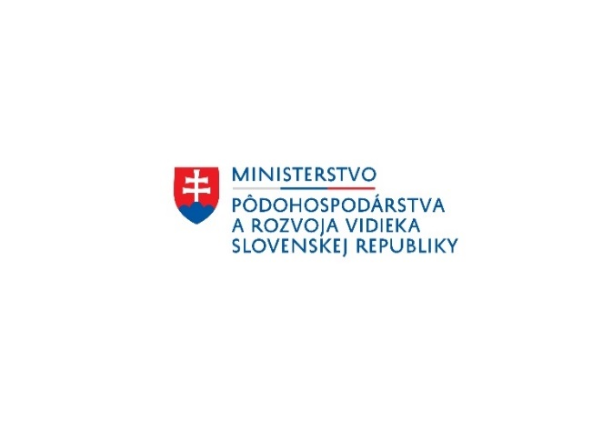

Názov projektu: Obstaranie súboru technológií do konzervárenskej výroby

Cieľ a popis projektu: Cieľom projektu je inovovať svoj výrobný program, technológie aj procesy. Inováciou procesov, technológií má spoločnosť za cieľ uspieť nielen na domácom, ale aj na medzinárodnom trhu.

Tento projekt sa realizuje vďaka podpore z Európskeho poľnohospodárskeho fondu pre rozvoj vidieka v rámci Programu rozvoja vidieka SR 2014 – 2022.

Program: Program rozvoja vidieka SR 2014 – 2022
Spolufinancovaný fondom: Európsky poľnohospodársky fond pre rozvoj vidieka (EPFRV)
Opatrenie č./názov : 4 Investície do hmotného majetku – časť B) Investície do spracovania, uvádzania na trh, vývoja poľnohospodárskych výrobkov a prispievajúce k úsporám energetickej spotreby
Podopatrenie č./názov: 4.2 Podpora pre investície na spracovanie/uvádzanie na trh a/alebo vývoj poľnohospodárskych výrobkov
Kód Výzvy: 51/PRV/2021 – AKTUALIZÁCIA Č. 4
Poskytovateľ: Pôdohospodárska platobná agentúra
Prijímateľ: A + Z Rišňovský, Halász, s.r.o.
Sídlo: Veľké Úľany 737, 925 22 Veľké Úľany
Miesto realizácie projektu: Veľké Úľany

Celková výška oprávnených výdavkov projektu: 416 167,04 EUR
Nenávratný finančný príspevok (EPFRV/ŠR SR): 208 083,52 EUR
http://www.mpsr.sk/,
http://www.apa.sk/

